Технологическая карта учебного занятия, реализующего развитие УУД
Составила Дубровская Евгения Анатольевна, учитель английского языка, высшей квалификационной категории
Технологии, деятельностно-коммуникативного подхода, развивающее обучение
- Смешанное обучение (в группах/парах/индивидуально)
- Перевернутый класс/зональное обучение
- Икт технологии – якласс/работа с smart доской
Схема урока может изменяться под уровень детей, технологии возможно менять, например кейс технологии можно заменить смена рабочих зон и т.д.
В данном уроке учитель создает мотивацию у учеников на изучение языка, предлагает разноуровневые задания, иногда ученики не зная ответа, спрашивают друг у друга или задают вопросы учителю, используют знания по предмету и разрабатывают свои продукты, в данном случае, например часы – шпаргалка/памятка. Следовательно данные урок формирует компетенции «4К».

предмет | Английский язык |  | 3-4 класс/уровень владения языка A4
Авторы УМК | Кузовлев, Английский язык 4 класс
Тема учебного занятия | What time is it?
Тип учебного занятия | Урок рефлексия
Цель занятия | Мотивация на изучение страноведческого материала по английскому языку, развитие коммуникативных компетенций на уроке, и применение грамматических и лексических структур по теме Время, в повседневной жизни
Планируемые образовательные результаты
Предметные | Метапредметные |  | Личностные
Аудирование:  - Практика слышать и понимать иноязычную речь  Чтение:  - Читать и понимать прочитанную информацию  Говорение:  - Использовать клише по теме Время, научить детей использовать в повседневной жизни  Письмо:  - Навыки орфографии, а также составление повествовательных и вопросительных предложений по образцу | Коммуникативные:  - Умение организовать учебное сотрудничество в коллективе, с учителем  Регулятивные  - Развитие ИКТ компетенций, умение оценивать собственные возможности  Познавательные  - Умение строить логическое высказывание |  | - формировать ИКТ компетентность учащихся  - формировать страноведческое понимание о стране, изучаемого языка, в сравнении с Россией
Технологии обучения | ИКТ технологии, 4К технологии, сотрудничество, элементы проблемного обучения.
Методы обучения | Перевернутый класс, зональное обучение, элементы деятельностно-коммуникативного метода/смешанное обучение
Средства обучения | Компьютер/принтер/smart доска
Необходимое аппаратное и программное обеспечение | Windows/android/notebook/office  https://padlet.com/jane2320071/ks1xwb3g87kzdx3
Дидактические разработки | Презентации power point/notebook или https://padlet.com, а также leaflets
Организационная структура урока
Этапы учебного занятия | Деятельность учителя | Деятельность обучающихся |  | Развиваемые УУД
Эмоциональный вход в урок (песенка)  Орг.момент  Мотивация к учебной деятельности  5 мин | Good day, my dear students! Добрый день, мои дорогие ребята!  А давайте сегодня начнем урок с песенки, what time is it?  Учитель включает песенку с интерактивной доски, после прослушивания задает вопрос: ребята о чем песенка?  Молодцы! Ребята посмотрите у нас сегодня на уроке герой сказки Алиса в стране чудес, кролик! Он очень любил наблюдать за временем.  Используется технология: перевернутый класс | Дети приветствуют учителя, слушают песенку и отвечают на вопрос учителя, тем самым эмоционально входят в урок.  Ответы детей: Часы, время, цифры. (Ребята заранее подготовились к уроку, так как их домашнее задание было найти информацию о сказочных героях, у которых были часы) Дети повторяют песенку, отрабатывая лексику и фонетику. |  | Познавательные:  - Умение реагировать на речевые клише  Регулятивные:  - Использование речи для общения  Коммуникативные:  - Сотрудничество с учителем и одноклассниками
Основной этап учебного занятия. Создание проблемной ситуации.
Организация актуализации знаний учащихся и целеполагания  5 мин | Учитель предлагает детям отправиться в путешествие, в волшебную страну и познакомиться с героями сказки, а также узнать много нового и интересного.  Учитель: Ребята готовы путешествовать? Технология challenge (вызов)  Предлагает детям работать на уроке в парах, на столах приготовленные кейсы.  Технология сотрудничество, кейс технологии.  Каждый сверток содержит – кейс с заданиями. Всего 5 кейсов (в классе 10 человек)  На каждое задание – свой тайминг. | Дети реагируют на предложение учителя отправиться в путешествие, и соглашаются.  Следуют инструкции в кейсах. |  | Познавательные УУД: проводить аналогии, выделяя лексику по данной теме  Личностные УУД:  Совершенствовать знания по теме Рождество  Регулятивные УУД: умение следовать инструкциям, и выполнять задания, договариваться в коллективе  Предметные:  - Аудирование песенки  - Говорение – использование лексики по страноведению
Готовность учащихся к мышлению и осмыслению информации.  2 мин | Учитель задает вопрос детям, готовы ли они приступить к заданию. | Ребята говорят о своей готовности к выполнению. |  | Регулятивные: умение разделиться по интересам  Коммуникативные: работа в группах
Активация полученных ранее знаний, применение и поиск необходимой информации
Активация лексики и грамматики по теме время/предлоги  20 мин | Ребятам предлагается выполнить задания по кейсам:  1. Алиса в стране чудес (на листах с заданиями часы)  2. Золушка  3. Пиноккио  4. Дональд Дак  5. персонализированное задание  Во время выполнения заданий, физминутка, тематическая, направленная на расслабление спины и глаз. | Ребята приступают к выполнению заданий, учитель выступает в роли наблюдателя. |  | Регулятивные УУД: использовать речь для регуляции своего действия;  Познавательные УУД: осуществлять анализ информации;  Коммуникативные УУД: ставить вопросы, обращаться за помощью, формулировать свои затруднения.
Самостоятельное применение полученных знаний
Самоконтроль  10 мин | Когда ребята выполняют задания, они представляют свои варианты для обсуждения с учителем, по мере завершения – итоговый пункт –конверт с мини проектом.  Волшебные часы с названиями частей дня (все части заранее приготовлены, детям их необходимо приклеить)  Метод лингвистической карты/ментальной карты, проектная деятельность. | Выполнение заданий для самоконтроля.  Дети достают из конвертов задания, выполняя их. |  | Регулятивные:  -Умение оценивать  правильность  выполнения учебной  задачи,  собственные  возможности её  решения;  -Развитие  ИКТ-компетенции;  -Умение организовывать учебное сотрудничество
Заключительный этап  3 мин | Благодарность за урок. Учитель благодарит детей за выполненные задания, тем самым настраивая каждого на положительные эмоции. И предлагает детям из своих кейсов наклеить на дерево положительных эмоций – смайлы (предлагается три на выбор)  В конце урока получают сертификаты в благодарность за урок. | Учащиеся с большим интересом оценивают не только свою работу, но и атмосферу на уроке в целом. |  | Регулятивные:  Умение адекватно воспринимать оценку своей деятельности.

Приложение к занятию
Instruction for kids
- Выполняйте задание, внимательно прочитав
- Обращайте внимание на время выполнения
- Заполняйте свои листы проверки
- Сделайте проект «Magic Clock»

Task 1 – 2 min grammar
Вставь пропущенные слова, обращая внимание на грамматические правила. У тебя всё получится!
Прочитай и вставь подходящий глагол: am/ is/ have/ can/has/are.
- She_____ got a black cat.
- I ____ fine.
- A parrot ____ blue.
- They_____ from England.
- My brother ______ read well.

Task 2 – 2 min
- Найди лишнее слово.
Учитель: Do you know English words well? It’s time to find the odd word.

FIVE , EIGHT , NINE ,NIGHT ,TWENTY

ELEVEN, FOUR, FREE, THREE, SEVEN

MORNING, DAYTIME, LUNСH, EVENING, NIGHT

Task 3 Reading Task – 5 min
Прочитай, ответь на вопросы.
What’s the time? It’s a quarter to eight. Hurry up now, it’s very late.
What’s the time? It’s a quarter to nine. That’s the bell, so stand in line.
What’s the time? It’s half past ten. Fifteen minutes to go and then…
It’s the bell for break and out to play. That’s my favourite time of day!
What’s the time? It’s a quarter to one. We’re tired and hungry-it’s not much fun.
What’s the time? It’s half past two. We’ve still got lots of work to do.
What’s the time? It’s a quarter past three. Half an hour and then we are free.
Time to go home now, time for tea. At last a bit of time for ME!
- What is his favourite time of day?
- What does he do at half past two?

Task 4 Writing 5 min
Вставьте пропущенные буквы, впишите их на карточке
Wh_t, w_en, wh_re
Ha_f, pa_t, l_st, afterno_n
Mo_ning, even_ng, Engl_sh
Lat_, bre_k, d_y
T_me, m_nute, n_ght, quart_r

Magic Clock
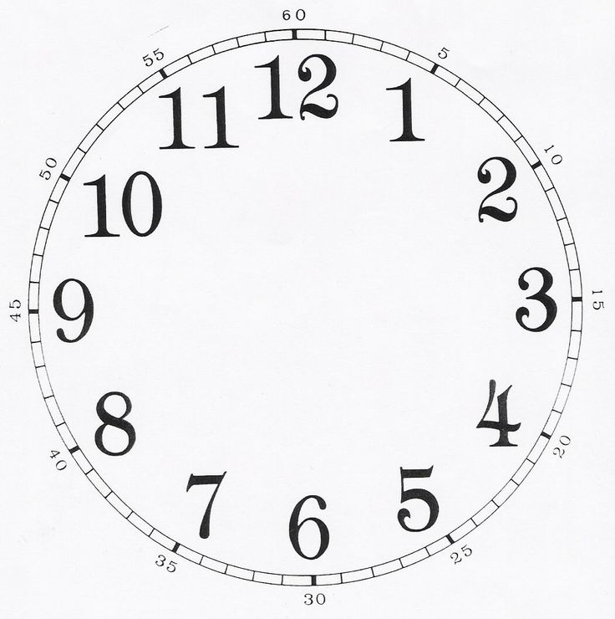
IN THE MORNING
IN THE DAYTIME
IN THE EVENING
AT NIGHT

УКАЖИ НА ЧАСАХ СТРЕЛКАМИ - УТРО
УКАЖИ НА ЧАСАХ СТРЕЛКАМИ – ДЕНЬ
УКАЖИ НА ЧАСАХ СТРЕЛКАМИ - ВЕЧЕР
УКАЖИ НА ЧАСАХ СТРЕЛКАМИ - НОЧЬ

Пройди по коду, выполни секретное задание Домашнее задание.

Дополнительные задания
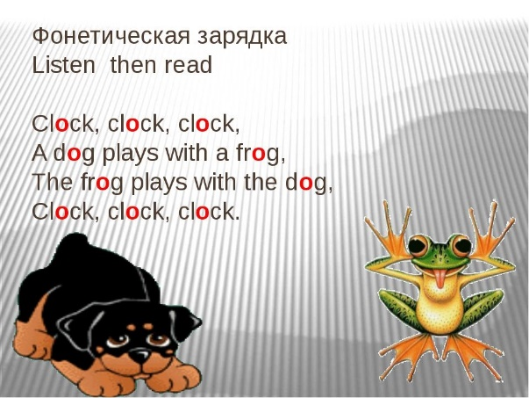

А давайте поиграем...
1. Ребята, вставьте пропущенные буквы
2. Соотнесите время в цифрах, с выражениями
3. Прочитайте текст, замените цифры - словами

Список источников:
- https://reader.lecta.rosuchebnik.ru/demo/8283-63
- https://www.yaklass.ru/p/english-language/24-klass/vocabulary-104181/holidays-291461/tv-b7803f1c-9223-4cdf-9ee2-4c196003e152
- Компетенции 4К: формирование и оценка на уроке, М. А. Пинская, А. М. Михайлова, 2019 год

